# 程序运行说明

武家鹏 2022.12.23

## 1. 文件说明：

./train.py: 训练代码，流程是读入训练集的图像特征→k-means聚类→根据聚类中心点形成编码特征向量→Linear SVM训练。

./test.py: 测试代码，流程是读入测试集的图像特征→读入聚类中心点→形成编码特征向量→读入SVM权重→推理

./utils/dataset.py: 读入数据集代码，作用是随机打乱图片并提取HOG特征。

./utils/cal_distance.py: 计算距离代码，作用是计算HOG特征与聚类中心点的Eculid距离。

./utils/cal_confusion_matrix.py: 计算混淆矩阵代码.

## 2. 运行步骤：

### 2.1 环境配置

我是在anaconda的虚拟环境下运行的，也推荐用anaconda. 不用应该也可以。如果用anaconda，推荐新建一个虚拟环境（不建也可以）：在anaconda prompt中运行

conda create -n test

其中test意思是新建环境的名称是test. 如果不新建，环境名为自带的base. 如果新建了环境，就激活环境：

conda activate test

之后在anaconda prompt中，cd到代码的当前目录下，例如

cd D:\OneDrive\学习资料_研\研一\雷达目标智能识别\codes\MSTAR_Classification

运行如下命令安装代码需要的python的包：

pip install -r requirements.txt

如果是编辑代码看代码，则什么IDE都可以，比如VScode或Pycharm.

### 2.2 训练

训练时可以指定训练参数，在train.py中，需要指定数据集路径、聚类中心数目、训练集测试集的比例等，即如下内容：

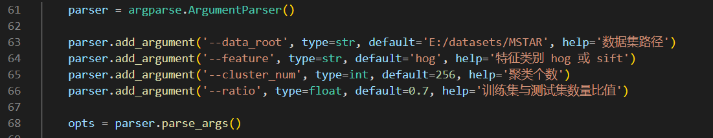

可以直接修改default=后面的值来改变相应的变量值，然后在anaconda prompt中运行

python train.py

或者直接在运行时改变相应的值，例如指定路径为D:/data/MSTAR，聚类个数为64，训练集测试集比例为0.75，则运行

python train.py --data_root “D:/data/MSTAR” --cluster_num 64 --ratio 0.75

### 2.3 测试

**测试的所有参数必须和训练保持一致**，直接运行

python test.py

或同样在后面使用--指定参数。

图形用户界面, 文本, 应用程序

**说明：由于聚类和SVM训练的随机性，每次运行的结果会不尽相同。**